**PRAKTIKUM BASIS DATA**

**Entity Relationship Diagram (ERD)**

**Lavina 2341760062**

**Tugas 1**

Buatlah rancangan sebuah database untuk toko online. Data-data yang akan ditanganinya adalah: data pembeli atau customer, data produk, data order, data pembayaran dan data admin. Perlu dicatat data transaksi pembelian seperti kode yang unik, tgl_pembelian, total_pembayaran. Pembeli bisa membeli banyak barang dalam satu transaksi, produk bisa dibeli oleh banyak pembeli. Perlu dicatat jumlah dan harga dari barang yang dibeli dalam satu transaksi pembelian. Dalam pembelian juga perlu dicatat admin yang menangani pembelian. Setiap admin perlu dicatat kode yang unik, nama, alamat, dan nomor_hp. Data pembeli yang perlu dicatat adalah kode yang unik, nama, alamat, no_hp. Sedangkan data produk yang perlu dicatat adalah kode yang unik, nama, satuan, harga, stok, dan keterangan. Buatlah ER Diagram manual untuk kasus tersebut dari tahap 1 sampai 4!

1. Menentukan Entitas
2. Pembeli : Menyimpan data diri pembeli.
3. Produk : Menyimpan data produk.
4. Order : Menyimpan data terkait pemesanan produk.
5. Detail_Order : Menyimpan detail dari data produk yang dipesan.
6. Pembayaran : Menyimpan data pembayaran produk.
7. Admin : Menyimpan data admin yang menangani pembelian.
8. Menentukan Atribut
9. Pembeli

* id_pembeli : key attribute
* nama : simple attribute
* alamat : simple attribute
* no_hp : simple attribute

1. Produk

* id_produk : key attribute
* nama : simple attribute
* satuan : simple attribute
* harga : simple attribute
* stok : simple attribute
* keterangan : simple attribute

1. Order

* id_order : key attribute
* jumlah : simple attribute
* ekspedisi : simple attribute
* total : simple attribute

1. Detail_Order

* id_detail_order : key attribute
* jumlah : simple attribute
* harga : simple attribute
* subtotal : simple attribute

1. Pembayaran

* id_bayar : key attribute
* tgl_pembelian : simple attribute
* total_pembayaran: simple attribute

1. Admin

* id_admin : key attribute
* nama : simple attribute
* alamat : simple attribute
* no_telp : simple attribute

1. Menentukan Relationship
2. *Pembeli bisa membeli banyak barang dalam satu transaksi* -> menunjukkan adanya relasi antara pembeli dan produk, pembeli dan order, order dan pembayaran.
3. *Produk bisa dibeli oleh banyak pembeli* -> menunjukkan adanya relasi antara produk dan pembeli, pembeli dan order, order dan detail_order.
4. *Dalam pembelian juga perlu dicatat admin yang menangani pembelian* -> menunjukkan adanya relasi antara admin dan pembayaran.

Sehingga relasinya :

1. Pembeli dan produk. Dimana satu pembeli bisa membeli banyak produk dan satu produk bisa dibeli oleh banyak pembeli. Sehingga kardinalitasnya adalah many-to-many (M:M).
2. Pembeli dan order. Dimana satu pembeli bisa melakukan banyak order. Sehingga untuk kardinalitasnya one-to-many (1:M).
3. Order dan pembayaran. Dimana satu order memiliki satu pembayaran. Sehingga untuk kardinalitasnya one-to-one (1:1).
4. Order dan detail_order. Dimana banyak order memiliki banyak detail. Sehinggan kardinalitasnya many-to-many (M:M).
5. Admin dan pembayaran. Dimana satu admin bisa mencatat banyak pembayaran. Sehingga kardinalitasnya one-to-many (1:M).
6. Membuat ERD

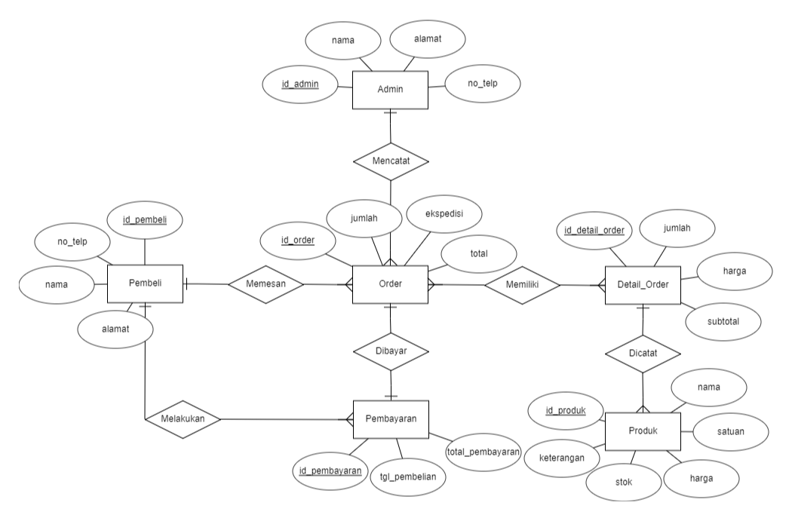

**Tugas 2**

Ambil contoh database dari yang anda gunakan pada tugas jobsheet sebelumnya. Buatlah rancangan ER Diagram manual database tersebut dari tahap 1-4.

1. Menentukan Entitas
2. Anggota
3. Buku
4. Denda
5. Petugas
6. Peminjaman
7. Pengajuan
8. Penerimaan
9. Pengembalian
10. Menentukan Atribut
11. Anggota
    * id_anggota
    * nama_anggota
    * alamat
    * jk
    * email
    * password
    * foto
12. Buku
    * id_buku
    * ISBN
    * judul
    * kategori
    * pengarang
    * penerbit
    * tahun_terbit
    * halaman
    * harga
    * jumlah
13. Denda
    * id_denda
    * denda
    * keterangan
14. Petugas
    * KdPetugas
    * nama_petugas
    * alamat_petugas
    * no_telepon
15. Peminjaman
    * no_pinjam
    * tgl_pinjam
    * tgl_kembali
    * jumlah
    * KdPetugas
16. Penerimaan:
    * NoTerima
    * Tg/Terima
    * Jumlah Terima
    * KdPetugas
17. Pengajuan:
    * NoPengajuan
    * id_anggota
    * id_buku
    * TglPengajuan
    * JumlahBuku
    * Total
    * status
18. Pengembalian:
    * no_kembali
    * no_pinjam
    * tgl_kembali
    * denda
19. Menentukan Relationship
    1. Anggota:

1:N dengan Pengajuan

N:N dengan Buku (melalui Peminjaman)

1. Buku:

N:N dengan Anggota (melalui Peminjaman)

1:N dengan Pengembalian

1. Denda:

1:N dengan Pengembalian

1. Petugas:

1:N dengan Peminjaman

1:N dengan Penerimaan

1. Peminjaman:

1:N dengan Pengembalian

1:N dengan Penerimaan

1:N dengan Anggota

1:N dengan Buku

1. Penerimaan:

1:N dengan Petugas

1. Pengajuan:

1:N dengan Anggota

1:N dengan Buku

1. Pengembalian:

1:N dengan Denda

1:N dengan Buku

1:N dengan Peminjaman

1. Membuat ERD

